Администрация губернатора Пермского края
Отдел по профилактике коррупционных и иных правонарушений

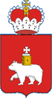

ОТЧЕТ
о реализации мер антикоррупционной политики в Пермском крае
за отчетный 2024 год

Пермь, 2025 г.
Настоящий отчет подготовлен отделом по профилактике коррупционных и иных правонарушений Администрации губернатора Пермского края в соответствии с Порядком проведения антикоррупционного мониторинга в Пермском крае, утвержденным указом губернатора Пермского края от 05 мая 2016 г. № 67, указом губернатора Пермского края
от 30 сентября 2021 г. № 126 «Об утверждении Программы противодействия коррупции в Пермском крае на 2021-2024 годы» и Планом противодействия коррупции на 2021 – 2024 годы в Администрации губернатора Пермского края, утвержденным распоряжением руководителя Администрации губернатора от 01 ноября 2021 г. № 01-37-ра-153, на основании сведений, представленных подразделениями (должностными лицами) по профилактике коррупционных и иных правонарушений органов государственной власти Пермского края, иных государственных органов Пермского края, а также органов местного самоуправления муниципальных образований Пермского края за отчетный 2024 год.

Применяемые сокращения:

РФ | Российская Федерация
край | Пермский край
государственные органы или ГО | органы государственной власти Пермского края, иные государственные органы Пермского края
ИОГВ | исполнительные органы государственной власти Пермского края
Администрация губернатора | Администрация губернатора Пермского края
муниципальные органы или ОМСУ | органы местного самоуправления муниципальных образований Пермского края
гражданский служащий | государственный гражданский служащий Пермского края
муниципальный служащий | муниципальный служащий в Пермском крае
ОПКиИП | отдел по профилактике коррупционных и иных правонарушений Администрации губернатора Пермского края
Сведения  о доходах | сведения о доходах, расходах, об имуществе  и обязательствах имущественного характера
Обязанные лица | лица, в чьи обязанности входит представление сведений  о доходах
ЛЗМД | лица, замещающие муниципальные должности

СОДЕРЖАНИЕ

1. Организационное и нормаТивное сопровождение антикоррупционной деятельности
1.1. Нормативное правовое регулирование вопросов проведения антикоррупционной политики в Пермском крае 5
1.2. Комиссия по координации работы по противодействию коррупции в Пермском крае 6
1.3. Программа противодействия коррупции в Пермском крае и планы по противодействию коррупции государственных и муниципальных органов 7
2. КОНТРОЛЬ ЗА СОБЛЮДЕНИЕМ АНТИКОРРУПЦИОННЫХ ТРЕБОВАНИЙ
2.1. Сведения о доходах, представляемые в установленном порядке 8
2.2. Соблюдение гражданскими и муниципальными служащими ограничений, запретов, выполнение обязанностей, предусмотренных антикоррупционным законодательством 10
2.3. Деятельность комиссий государственных и муниципальных органов
по соблюдению требований к служебному поведению и урегулированию конфликта интересов 11
3. АНТИКОРРУПЦИОННЫЕ ПРОСВЕЩЕНИЕ И ПРОПАГАНДА
3.1. Обучение по вопросам применения антикоррупционного законодательства ..13
3.2. Иные просветительские мероприятия 14
4. НАПРАВЛЕНИЯ СОВЕРШЕНСТВОВАНИЯ РЕАЛИЗАЦИИ АНТИКОРРУПЦИОННОЙ ПОЛИТИКИ В ПЕРМСКОМ КРАЕ
В 2025 ГОДУ …………………………………………………………………… 15

- ОРГАНИЗАЦИОННОЕ И НОРМАТИВНОЕ СОПРОВОЖДЕНИЕ АНТИКОРРУПЦИОННОЙ ДЕЯТЕЛЬНОСТИ
Во исполнение требований Указа Президента РФ от 15 июля 2015 г.
№ 364 «О мерах по совершенствованию организации деятельности в области противодействия коррупции» и в соответствии с указом губернатора Пермского края от 25 декабря 2020 г. № 176 «О внесении изменений
в отдельные указы губернатора Пермского края в части совершенствования организации деятельности органа Пермского края по профилактике коррупционных и иных правонарушений» функции органа по профилактике коррупционных и иных правонарушений возложены с 28 декабря 2020 г.
на ОПКиИП.
  - Нормативное правовое регулирование вопросов проведения антикоррупционной политики в Пермском крае
В отчетном периоде обеспечено нормативное регулирование мероприятий в сфере профилактики коррупции, в том числе путем приведения региональных нормативных правовых актов в соответствие федеральному законодательству.
Подготовлен проект закона края, предусматривающий внесение изменений, уточняющих компетенцию ОПКиИП в отношении гражданских служащих категории «руководители», в законы края:
- от 06 октября 2009 г. № 497-ПК «О представлении гражданами, претендующими на замещение государственных должностей Пермского края, должностей государственной гражданской службы Пермского края, гражданами, замещающими государственные должности Пермского края,
и государственными гражданскими служащими Пермского края сведений
о доходах, об имуществе и обязательствах имущественного характера»;
- от 11 ноября 2013 г. № 239-ПК «О контроле за соответствием расходов лиц, замещающих государственные должности Пермского края, лиц, замещающих муниципальные должности в муниципальных образованиях Пермского края, государственных гражданских служащих Пермского края, муниципальных служащих в Пермском крае и иных лиц их доходам».
Обеспечено внесение изменений в указы губернатора края, регламентирующих деятельность антикоррупционных комиссий, с целью приведения в соответствие с федеральным законодательством в части включения нового основания для проведения заседаний указанных комиссий – поступление уведомления о возникновении не зависящих от лица,
на которого распространяются соответствующие требования, обстоятельств, препятствующих соблюдению требований к служебному поведению
и (или) требований об урегулировании конфликта интересов.
Подготовлен проект указа губернатора Пермского края
«Об утверждении Программы противодействия коррупции в Пермском крае на 2025 – 2028 годы» (подписан указ от 27 января 2025 г. № 4).
Всего подготовлено: 1 проект закона края и 3 проекта указа губернатора края.

Комиссия по координации работы по противодействию коррупции
в Пермском крае
Комиссия по координации работы по противодействию коррупции
в Пермском крае (далее – Комиссия по координации) является постоянно действующим координационным органом при губернаторе края
и осуществляет свою деятельность в соответствии с указом губернатора края от 21 сентября 2015 г. № 133 «О мерах по совершенствованию организации деятельности в области противодействия коррупции» и указом губернатора края от 12 октября 2015 г. № 142 «Об утверждении Порядка рассмотрения Комиссией по координации работы по противодействию коррупции
в Пермском крае вопросов, касающихся соблюдения лицами, замещающими государственные должности Пермского края, для которых федеральными законами не предусмотрено иное, запретов, ограничений и требований, установленных в целях противодействия коррупции».
В текущем году проведено 4 заседания Комиссии по координации,
по результатам которых, помимо прочего, стала реализация следующих мероприятий.
Утверждение карт коррупционных рисков и мер по их минимизации
в администрации в 1 ОМСУ и 1 ИОГВ.
Проведение 3 семинаров по вопросам соблюдения требований антикоррупционного законодательства в ОМСУ и ИОГВ
Проведение мониторинга деятельности по профилактике коррупционных правонарушений в 11 ОМСУ и подведомственных им муниципальных организациях и учреждениях 4 муниципальных образований края (далее – мониторинг).
Совершенствование порядка использования информационных систем при реализации ИОГВ коррупционно-опасных полномочий.
Применение возможностей ГИС «Посейдон» с целью анализа сведений о доходах.
Активизация деятельности общественных советов при ОМСУ и ИОГВ
в части рассмотрения результатов профилактической деятельности
в антикоррупционной сфере.
Проведение мониторинга наполнения разделов о противодействии коррупции на сайтах муниципальных учреждений и предприятий г. Перми.
Также проведено заседание Президиума Комиссии по координации
по рассмотрению уведомления о возникновении личной заинтересованности, которая приводит или может привести к конфликту интересов, поступившего от лица, замещающего государственную должность Пермского края.
По результатам рассмотрения принято решение об отсутствии конфликта интересов на момент заседания, а также о рекомендации принятия мер
по урегулированию в случае его возникновения.
Кроме того, обеспечено организационно-правовое сопровождение деятельности Комиссии по координации, в том числе в части актуализации ее состава.
Информация о результатах работы Комиссии по координации размещается на официальном сайте губернатора и Правительства края (раздел «Противодействие коррупции» подраздел «Комиссия по координации работы по противодействию коррупции в Пермском крае») и в специальных сообществах в социальных сетях.

Программа противодействия коррупции в Пермском крае
и планы по противодействию коррупции государственных
и муниципальных органов
Во исполнение Указа Президента РФ от 16 августа 2021 г. № 478
«О Национальном плане противодействия коррупции на 2021-2024 годы» (далее – Национальный план) указом губернатора Пермского края
от 30 сентября 2021 г. № 126 завершена реализация Программы противодействия коррупции в Пермском крае на 2021-2024 годы (далее – Программа).
В отчетном периоде выполнены все основные целевые индикаторы
и показатели Программы.
Так, доля антикоррупционных проверок, основанием для которых послужила информация, представленная структурными подразделениями (должностными лицами) Администрации губернатора, ГО, ОМСУ, осуществляющими в соответствующих органах функции по профилактике коррупционных и иных правонарушений, по итогам анализа сведений, представленных гражданскими служащими, от общего числа указанных проверок составила 83,8% (при показателе не менее 79%).
Проведены в рамках контроля исполнения законодательства
о противодействии коррупции 3 мероприятия по наблюдению в ИОГВ, что составило 100% от общего числа запланированных мероприятий.
Подготовлено 4 отчета о результатах антикоррупционного мониторинга.
Проведено 4 межведомственных семинара по вопросам реализации антикоррупционного законодательства для уполномоченных лиц Администрации губернатора, ГО и ОМСУ.
В информационно-телекоммуникационной сети «Интернет»
(на специальных страницах в социальных сетях и в разделе «Противодействие коррупции» официального сайта Администрации губернатора) размещено 139 информационных материалов антикоррупционной направленности, в том числе ежеквартальные обзоры изменений антикоррупционного законодательства, информация о результатах проведения заседаний Комиссии
по координации, иных антикоррупционных комиссий, отчет о реализации антикоррупционной политики за 2023 г.
Более подробная информация о выполнении мероприятий Программы
в 2024 г. отражена в соответствующих разделах настоящего отчета.

КОНТРОЛЬ ЗА СОБЛЮДЕНИЕМ АНТИКОРРУПЦИОННЫХ ТРЕБОВАНИЙ

Сведения о доходах, представляемые
в установленном порядке
Прием сведений о доходах характеризуется ежегодным увеличением количества лиц, представляющих сведения.

Диаграмма 1. Количество отдельных обязанных лиц, представивших сведения о доходах

Также увеличилось количество ЛЗМД, представивших сведения о доходах – 144 человека (за отчетный период 2022 г. сведения представили 139 лиц).
Незначительное количество лиц, замещающих муниципальные должности, представивших сведения о доходах, обусловлено изменением антикоррупционного законодательства, которым закреплена обязанность представлять сведения о доходах лицами, замещающими муниципальные должности депутатов представительных органов и осуществляющих свои полномочия на непостоянной основе, только в случае совершения в отчетном периоде сделок, предусмотренных Федеральным законом от 03 декабря
2012 г. № 230-ФЗ «О контроле за соответствием расходов лиц, замещающих государственные должности, и иных лиц их доходам».
Сообщения о не совершении указанных выше сделок в 2023 г. представили 737 муниципальных депутатов представительных органов, осуществляющих свои полномочия на непостоянной основе.
При приеме сведений о доходах в обязательном порядке проводится анализ указанных сведений, который включает в себя проверку правильности оформления (соответствие форме, сверка со сведениями за предыдущий период) и анализ на предмет выявления рисков совершения нарушений соблюдения запретов, ограничений, требований о предотвращении (урегулировании) конфликта интересов, а также ненадлежащего исполнения обязанности по предоставлению полных и достоверных сведений о доходах.
На данном этапе выявляются основания для проведения антикоррупционных проверок, порядки проведения которых утверждены,
в том числе законом Пермского края от 10 октября 2017 г. № 130-ПК
(в отношении ЛЗМД), указами губернатора Пермского края от 18 марта 2010 г. № 12 (в отношении гражданских служащих), от 19 июля 2012 г. № 44
(в отношении муниципальных служащих), или контроля за расходами.
Информация о результатах проведенного в 2024 г. анализа сведений
о доходах, представленных гражданскими и муниципальными служащими,
отражена в нижеприведенной таблице.
Таблица 1
 | Всего | Гражданские служащие | Муниципальные служащие
Количество обязанных лиц, сведения о доходах которых проанализированы | 7691 | 2428 | 5193
Количество проверочных мероприятий, инициированных по результатам анализа, из них | 67 | 35 | 32
Контролей за расходами | 23 | 2 | 21
Проверок полноты и достоверности сведений о доходах | 44 | 33 | 11
Выявлены факты представления недостоверных и (или) неполных сведений | 32 | 15 | 17
Привлечены к ответственности | 22 | 8 | 14

Проверка достоверности и полноты сведений о доходах осуществляется путем сверки информации, полученной от государственных органов и иных организаций, осуществляющих учет (регистрацию) доходов (объектов), подлежащих декларированию, с декларируемой информацией.
Кроме того, на данном этапе происходит анализ и оценка информации, в том числе находящейся в открытом доступе, с целью выявления признаков конфликта интересов и (или) совершения коррупционных правонарушений.
Также во исполнение требований Федерального закона от 03 декабря 2012 г. № 230-ФЗ «О контроле за соответствием расходов лиц, замещающих государственные должности, и иных лиц их доходам» и закона края
от 11 ноября 2013 г. № 239-ПК «О контроле за соответствием расходов лиц, замещающих государственные должности Пермского края, лиц, замещающих муниципальные должности в муниципальных образованиях Пермского края, государственных гражданских служащих Пермского края, муниципальных служащих в Пермском крае и иных лиц их доходам» проведен многоэтапный анализ сведений о доходах, представленных муниципальными служащими,
в рамках которого изучены сведения в отношении 425 муниципальных служащих, поступившие из 124 ОМСУ. По результатам анализа инициировано проведение 26 процедур контроля за расходами, из которых завершены
в отчетном периоде 21 (по 2 служащим материалы направлены в прокуратуру, из них по 1 в связи с увольнением до завершения контроля, по 1 – в связи
с несоответствием расходов доходам; по 17 – признано, что расходы соответствуют доходам, по 14 выявлены нарушения полноты и достоверности сведений о доходах, материалы направлены в ОМСУ, в отношении 6 служащих применены взыскания).

Соблюдение гражданскими и муниципальными служащими ограничений, запретов, выполнение обязанностей, предусмотренных антикоррупционным законодательством
Сведения о проверках соблюдения гражданскими и муниципальными служащими установленных ограничений и запретов, а также требований
о предотвращении или урегулировании конфликта интересов представлены
в нижеприведенной таблице.
Таблица 2
1. | Всего проведено проверок | 13
2. | Выявлено нарушений, из них | 6
2.1. | несоблюдение запретов и ограничений | 1
2.2. | несоблюдение требований об урегулировании конфликта интересов | 5
3. | Применено взысканий | 6

В соответствии с требованиями указа губернатора края
от 18 августа 2022 г. № 81 был проведен контроль исполнения законодательства о противодействии коррупции:
- в 3 ИОГВ (Министерстве по делам Коми-Пермяцкого округа, Министерстве культуры, Министерстве финансов) в форме наблюдения;
- в 11 ОМСУ и 15 подведомственных им муниципальных организациях и учреждениях в Большесосновском муниципальном округе, Косинском муниципальном округе, Суксунском городском округе и Ординском муниципальном округе в форме мониторинга.
По итогам указанных мероприятий даны рекомендации по устранению выявленных замечаний, большинство из которых касалось неполного размещения информации в сфере противодействия коррупции
на официальных сайтах, а также проведена работа по их устранению.
Во исполнение Комплексного плана мероприятий по профилактике правонарушений при реализации национальных и федеральных проектов
в Пермском крае на 2020 – 2024 годы, утвержденного 05 июня 2020 г. временно исполняющим обязанности губернатора края (далее – Комплексный план), в отчетном периоде проведен анализа информации, в том числе
из дополнений к анкете и открытых источников, об участниках государственных и муниципальных закупок на предмет установления их аффилированных связей с государственными, муниципальными служащими, лицами, замещающими государственные и муниципальные должности, в том числе членами комиссий по осуществлению закупок, участвующими
в закупочной деятельности в рамках реализации национальных проектов – фактов аффилированности не выявлено.

Деятельность комиссий государственных и муниципальных органов
по соблюдению требований к служебному поведению и урегулированию конфликта интересов
Порядки деятельности комиссий, образованных в государственных
и муниципальных органах и уполномоченных на рассмотрение вопросов соблюдения требований антикоррупционного законодательства (далее – комиссии), утверждены указами губернатора края:
- от 24 августа 2010 г. № 59 для гражданских служащих;
- от 19 июля 2012 г. № 44 для муниципальных служащих;
- от 28 февраля 2019 г. № 26 для ЛЗМД.
В рамках заседаний комиссий в обязательном порядке исследуются все обстоятельства совершенного коррупционного правонарушения, решение принимается с учетом Обзора практики привлечения к ответственности государственных (муниципальных) служащих за несоблюдение запретов, ограничений, требований о предотвращении или об урегулировании конфликта интересов и неисполнении обязанностей, установленных в целях противодействия коррупции, разработанного Министерством труда
и социальной защиты РФ.
Всего в государственных и муниципальных органах проведено 110 заседаний комиссий (в 2023 г. – 122 заседания).
В 2024 г. была продолжена ориентированность в деятельности комиссий на рассмотрение вопросов, касающихся соблюдения требований
об урегулировании конфликта интересов (см. диаграммы 2, 3).
Диаграмма 2. Информация о рассмотренных комиссиями вопросах

Диаграмма 3. Сведения о применении взысканий по итогам рассмотрения
информации на заседаниях комиссий

Отдельно отмечается, что в 2024 г. к 5 муниципальным служащим применено взыскание в виде увольнения в связи с утратой доверия
за совершение коррупционного правонарушения, выразившегося
в непринятии мер по урегулированию конфликта интересов.
В целях обеспечения контроля за применением мер юридической ответственности за совершение гражданскими и муниципальными служащими коррупционных правонарушений представитель ОПКиИП входит в состав комиссий по соблюдению требований к служебному поведению
и урегулированию конфликта интересов, образованных в государственных органах и администрациях муниципальных и городских округов.
За отчетный период с участием гражданских служащих ОПКиИП было проведено 74 заседания комиссий по соблюдению требований к служебному поведению гражданских и муниципальных служащих.

АНТИКОРРУПЦИОННЫЕ ПРОСВЕЩЕНИЕ И ПРОПАГАНДА

Обучение по вопросам применения антикоррупционного законодательства
Ежегодно обеспечивается выполнение государственного заказа
по повышению квалификации гражданских и муниципальных служащих,
в том числе по учебным программам в сфере противодействия коррупции.
Так, в отчетном периоде во исполнение положений Национального плана повышение квалификации по антикоррупционной тематике прошли 291 гражданский служащий и 276 муниципальных служащих.
Администрацией губернатора организовано проведение межведомственных методических семинаров для должностных лиц, ответственных за профилактику коррупционных и иных правонарушений в ГО и ОМСУ, в которых приняли участие в общей сложности 678 служащих
и иных лиц.
Так, в период с 20 февраля по 01 марта 2024 г. проведены 4 семинара
для различных категорий обязанных лиц по вопросам представления сведений о доходах за отчетный период 2023 года (рассмотрены новеллы соответствующих методических рекомендаций Минтруда и практика в крае), в которых приняли участие 374 гражданских и муниципальных служащих и 77 лиц, замещающих муниципальные должности.
10 октября 2024 г. совместно с департаментом государственной службы Администрации губернатора проведен семинар-совещание
для уполномоченных гражданских и муниципальных служащих, на котором, помимо прочего рассмотрены актуальные вопросы применения антикоррупционного законодательства (обзор судебной практики
по соблюдению требований об урегулировании конфликта интересов, разработка планов противодействия коррупции на следующий период,
о разъяснении отдельных норм антикоррупционного законодательства
на основе методических материалов Минтруда, подготовленных в 2024 г.),
в семинаре приняли участие 150 гражданских и муниципальных служащих.
Кроме того, совместно с ИОГВ проведены семинары по вопросам соблюдения требований антикоррупционного законодательства
для гражданских служащих Министерства жилищно-коммунального хозяйства и благоустройства Пермского края, Министерства экономического развития и инвестиций Пермского края, Агентства по сопровождению концессионных проектов Пермского края.

  - Иные просветительские мероприятия
Одним из наиболее интересных просветительских мероприятий стало проведение интеллектуального командного конкурса (игры) – квиза антикоррупционной направленности, в котором приняли участие 10 команд, состоящих из государственных служащих Администрации губернатора, ИОГВ, аппарата Законодательного Собрания Пермского края
и муниципальных служащих администрации г. Перми.
В рамках квиза участника состязались в умении отвечать на вопросы различной степени сложности, связанные с коррупцией, ее профилактикой, историей и отображением в кино, литературе и музыке.
В отчетном периоде была возобновлена практика участия в заседаниях Совета глав муниципальных образований, в докладах были обозначены проблемные вопросы применения законодательства об урегулировании конфликта интересов, а также судебной практики по таким вопросам.
Традиционно разъяснительная работа проводилась путем направления информационных писем в ГО, ОМСУ с оперативным разъяснением актуальных изменений антикоррупционного законодательства.
Проведена работа по размещению на специально созданных группах
в 2 социальных сетях 89 информационных сообщений (постов) антикоррупционной направленности, в том числе об изменениях законодательства, о проводимых профилактических мероприятиях. Также
реализованы мероприятия по продвижению постов путем таргетированной рекламы (распространение для определенной целевой аудитории), общее количество просмотров размещенных информационных сообщений составило
763 645 единиц.
Рис. 1. Изображения постов со страницы «Профилактика коррупции
в Пермском крае» в социальной сети
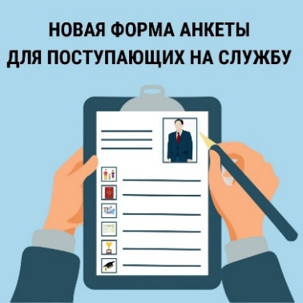 | 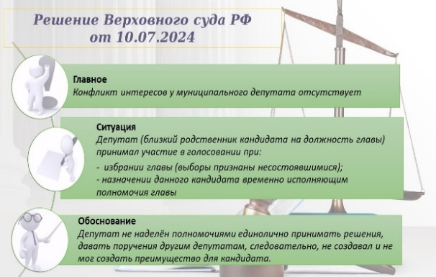 | 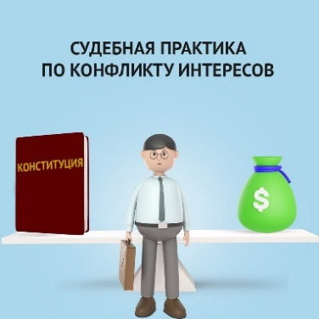
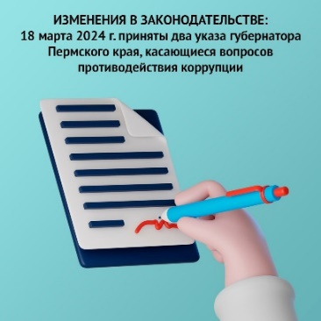 | 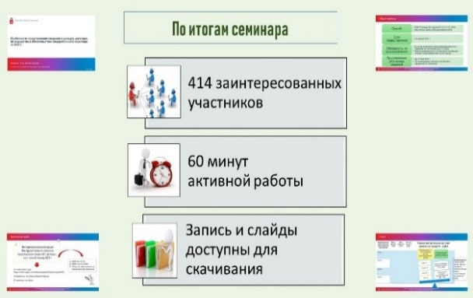 | 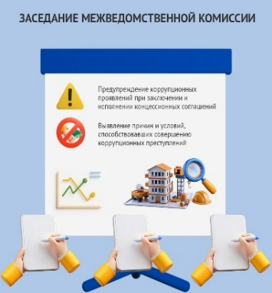

Направления совершенствования реализации антикоррупционной политики в Пермском крае в 2025 году
Приоритетными мероприятиями по совершенствованию реализации антикоррупционной политики в Пермском крае определены:
- завершение работы по утверждению региональной программы противодействия коррупции и соответствующих планов ИОГВ, ОМСУ;
- проведение анализа сведений о доходах с использованием ГИС «Посейдон»;
- проведение анализа сведений о доходах, представленных муниципальными служащими, в целях возможного инициирования контроля за расходами;
- продолжение работы по проведению просветительских мероприятий,
в том числе направленных на информирование населения о проводимых антикоррупционных мероприятиях в социальных сетях;
- разработка методических материалов по вопросам применения антикоррупционного законодательства.

